Лабораторна робота 4. Запити для групової обробки даних. Запити на оновлення БД.

Зміст
Лабораторна робота 4. Запити для групової обробки даних. Запити на оновлення БД. 1
Зміст 1
Мета роботи 1
Захист лабораторної роботи 1
Звіт з лабораторної роботи 2
Групування в запиті 2
Приклад виконання вправи 4.1 на базі Техслужби 3
Приклад виконання вправи 4.2 на базі Техслужби 5
Запит на створення таблиці 6
Приклад виконання вправи 4.3 на базі Техслужби 7
Приклад виконання вправи 4.4 на базі Техслужби 9
Приклад виконання вправи 4.5 на базі Техслужби 10
Синтаксис 10
Приклад виконання вправи 4.6 на базі Техслужби 11
Контрольні питання 13

Мета роботи
Опанування запитів з об’єднанням таблиць, групуючих запитів для отримання агрегованої інформації та запитів (фактично, команд) на зміну змісту БД.
У цій роботі, як і в наступних, оцінюється робота студента з БД індивідуальної предметної області (вправи 4.1-4.5). Але для полегшення засвоєння матеріалу рекомендуємо виконати вправи спочатку на прикладі БД Технічної служби. Це детально описано в інструкції. Резервна копія бази Технічної служби доступна в Moodle на сторінці нашої дисципліни, розділ Екзамен. Перед використанням треба відновити цю БД з резервної копії, інструкція по відновленню бази MsSQL з резервної копії міститься в інструкції до лабораторної роботи 3.

Захист лабораторної роботи
В разі очного захисту за вимогою викладача студент має продемонструвати виконання вправ для однієї з вказаних СКБД (Microsoft SQL Server чи Oracle), відповісти на контрольні питання, показавши можливість складати базові SQL-запити. В разі заочного захисту все це має бути продемонстровано у звіті.

Звіт з лабораторної роботи
Звіт з лабораторної роботи має включати титульну сторінку, назву предметної області, для кожної вправи текст завдання, для кожного запиту: призначення, текст запиту і результат його виконання, останні два вставлені в документ Word як копії екрану або частини екрану. Звіти необхідно додавати в електронну систему Moodle за адресою:
http://web.asu.ntu-kpi.kiev.ua/moodle/mod/assignment/view.php?id=117
Звіт треба зберегти в Moodle і в разі очної, і в разі заочної здачі.

Вправа 4.1. Створення простого групуючого запиту із використанням статистичної функції Sum.
Вправа 4.2. Створення групуючого запиту з використанням речення HAVING.
Вправа 4.3. Створення об'єкту Таблиця на основі запиту
Вправа 4.4. Створення запиту на оновлення
Вправа 4.5. Створення запиту на видалення
Вправа 4.7. Створення запиту на додавання

Групування в запиті
Групування записів описано в електронному конспекті.
Групування записів таблиці дозволяє з кількох груп записів таблиці створити записи, кожний з яких відповідає групі. Групи записів виділяються по однакових для групи значеннях у вказаних полях. До інших полів цих груп застосовують одну із статистичних функцій, а саме:
- Sum – сума значень деякого поля у групі;
- Avg – середнє значень поля у групі;
- Max, Min – максимальне, мінімальне значення поля у групі;
- Count – кількість значень поля у групі, не враховуючи пустих значень;
- StDev – середньоквадратичне відхилення від середнього значення поля у групі;
- Var – дисперсія значень поля у групі;
- First, Last – значення поля із першого і останього запису в групі.
Результуюча таблиця запиту з використанням групових операцій містить по одному запису для кожної групи. До запиту включаються поля, по яких проводиться групування, а також поля, до яких застосовані статистичні функції, або по яких є умови відбору записів перед виконанням процедури групування. Синтаксис запиту на мові SQL:
SELECT списокПолів
FROM таблиця
[WHERE умоваВідбору]
GROUP BY поляЩоГрупуються
[HAVING умоваНаРезультатГрупування]
[ORDER BY поляСортування]

Приклад виконання вправи 4.1 на базі Техслужби
Мета: Створення простого групуючого запиту із використанням статистичної функції Sum. В базі індивідуальної предметної області треба створити групуючий запит з обчисленням суми по підгрупах.
Для виконання цієї вправи в базі техслужби введіть принаймні 10 залишків різних деталей різних складів, підгруп, груп і марок.
Завдання. Визначити сумарну вартість запасних частин, що зберігаються на складах, по підгрупах, з відображенням відповідних складів, марок, груп.
Задача вирішується на основі процедури групування та функції Sum, що застосовуються до запиту по складах, марках, групах, підгрупах і деталях. Спочатку має бути створений таке подання, що відображає суму кожного залишку.
Виконємо наступні дії.
1. Створимо підготовче подання для групування wRest в режимі SQL.
Текст подання на SQL:
SELECT CStore.Code AS SCode, CStore.Nm AS SNm, CMark.Code AS MCode, CMark.Nm AS MNm, CGroup.Code AS GCode, CGroup.Nm AS GNm, CSubgroup.Code AS SbCode, CSubgroup.Nm AS SbNm, CComp.Code AS CCode, CComp.Nm AS CNm, VRest.Rest, Price*Rest AS Summa
FROM (CMark INNER JOIN (CGroup INNER JOIN CSubgroup ON CGroup.Id = CSubgroup.GroupId) ON CMark.Id = CGroup.MarkId) INNER JOIN (CStore INNER JOIN (CComp INNER JOIN VRest ON CComp.Id = VRest.CompId) ON CStore.Id = VRest.StoreId) ON CSubgroup.Id = CComp.SubgroupId
ORDER BY CStore.Code, CMark.Code, CGroup.Code, CSubgroup.Code, CComp.Code;
Проаналізуємо текст запиту. Як бачимо, запит видає всі залишки по всіх складах з сортуванням по кодах складів, марок, груп, підгруп, деталей.
SELECT CStore.Code AS SCode, CStore.Nm AS SNm, CMark.Code AS MCode, CMark.Nm AS MNm, CGroup.Code AS GCode, CGroup.Nm AS GNm, CSubgroup.Code AS SbCode, CSubgroup.Nm AS SbNm, CComp.Code AS CCode, CComp.Nm AS CNm, VRest.Rest, Price*Rest AS Summa | Поля, які будуть виведені, в т.ч.обчислюване поле
FROM (CMark INNER JOIN (CGroup INNER JOIN CSubgroup ON CGroup.Id = CSubgroup.GroupId) ON CMark.Id = CGroup.MarkId) INNER JOIN (CStore INNER JOIN (CComp INNER JOIN VRest ON CComp.Id = VRest.CompId) ON CStore.Id = VRest.StoreId) ON CSubgroup.Id = CComp.SubgroupId | З’єднання таблиць марок, груп, підгруп і деталей
ORDER BY CStore.Code, CMark.Code, CGroup.Code, CSubgroup.Code, CComp.Code | Сортування по кодах складу, марки, групи, підгрупи, деталі
Виконаємо запит подання в вікні SQL, пересвідчившись, що він видає коректні (незгруповані) дані.
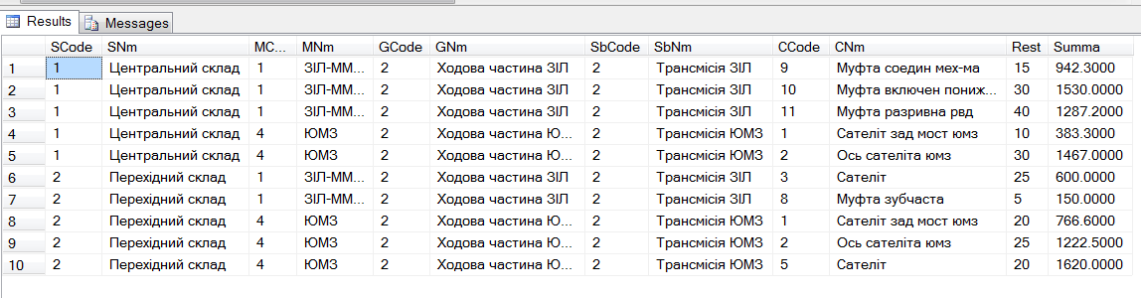
Рис.4.1. Результат виконання допоміжного запиту в MsSQL
Подання створюється оператором
CREATE VIEW <назва подання> AS <SQL-вираз>
У MsSQL подання створюється з запитом без речення ORDER BY.
2. На основі wRest створимо у режимі SQL групуючий запит по сумарній вартості деталей на складах. Його текст на SQL:
SELECT wRest.SCode, wRest.SNm, Sum(wRest.Summa) AS SumRest
FROM wRest
GROUP BY wRest.SCode, wRest.SNm
ORDER BY wRest.SCode;

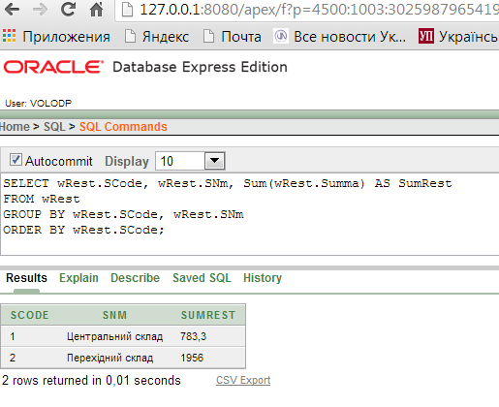
Рис.4.2. Результат виконання групуючого запиту в ODEE

Приклад виконання вправи 4.2 на базі Техслужби
Створення групуючого запиту з підрахунком кількості об’єктів в утворених підгрупах та з фільтруванням по підрахованій кількості за допомогою речення HAVING.
Завдання. Визначити кількість та вартість різних номенклатурних позицій деталей, що зберігаються на складах, по підгрупах, з відображенням відповідних складів, марок, груп. Вивести лише ті підгрупи, де кількість видів деталей більше трьох.
Необхідно виконати наступне.
1. На основі wRest створіть у режимі SQL групуючий запит по кількості існуючих на складах видів деталей у підгрупах та вартості підгруп деталей на складах. Хай його назва буде qryRestSubgroup. Його текст на SQL:
SELECT wRest.CStore.Code, wRest.CStore.Nm, wRest.CMark.Code, wRest.CMark.Nm, wRest.CGroup.Code, wRest.CGroup.Nm, wRest.CSubgroup.Code, wRest.CSubgroup.Nm, Count(wRest.CComp.Code) AS QInSub, Sum(wRest.Summa) AS [Sum-Summa]
FROM wRest
GROUP BY wRest.CStore.Code, wRest.CStore.Nm, wRest.CMark.Code, wRest.CMark.Nm, wRest.CGroup.Code, wRest.CGroup.Nm, wRest.CSubgroup.Code, wRest.CSubgroup.Nm;
Цей запит відрізняється від wRestStore більшою кількістю групуючих полів та застосуванням групуючої функції Count поруч із Sum. Видамо його лише по тих підгрупках, де кількість різних номенклатурних позицій, що зберігається на складах, більше двох. Ця кількість визначається після групування. Тому застосовуємо речення HAVING, яке (на відміну від WHERE) накладає фільтр на результати групування.
SELECT sCode, SNm, MCode, MNm, GCode, GNm, SbCode, SbNm, Count(CCode) AS QInSub, Sum(Summa) AS Summa
FROM wRest
GROUP BY SCode, SNm, MCode, MNm, GCode, GNm, SbCode, SbNm
HAVING (Count(CCode)>2);
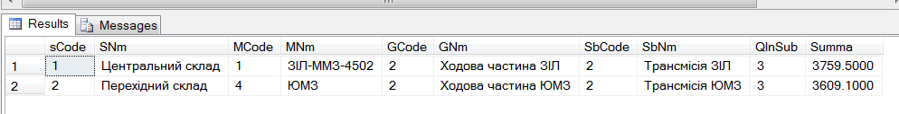
Рис.4.3. Результати групуючого запиту з умовою в MsSQL.

Запити на модифікацію таблиць
Запит на створення таблиці використовується для збереження результуючої таблиці запиту. Цей вид запиту заснований на запиті на вибірку, з тією різницею, що він зберігає результуючу таблицю запиту.
Запис на оновлення використовується для оновлення значень полів існуючої таблиці бази даних. Зміни вносяться в поля цілої групи записів, що відбираються на основі умов відбору, вказаних користувачем. Запит дозволяє відразу виконати необхідні зміни у багатьох записах.
За допомогою запиту на додавання виконується процедура додавання записів результуючої таблиці запиту до записів існуючої таблиці бази даних. Тому в запиті повинні бути сформовані записи з полями, які відповідають типам полів записів існуючої таблиці бази даних, яка поповнюється.
Структура запису таблиці запиту може не повністю співпадати із структурою запису таблиці, в яку додаються записи. В записах запиту може бути менше полів, якщо на поля таблиці, куди додаються записи, не накладена умова по обов'язковості їх заповнення. Допускається невідповідність типів полів, якщо можливе перетворення типу даних одного поля в тип даних іншого поля. Крім того, в бланк запиту можуть бути включені поля, по яким задаються умови відбору.
Запит на видалення дозволяє видалити записи із однієї таблиці або із декілька взаємозалежних таблиць, для яких встановлений параметр забезпечення цілосності даних Каскадне видалення пов’язаних записів. В запиту вказується таблиця, із якої повинні видалятися записи, і задаються умови відбору записів, що видаляються.

Приклад виконання вправи 4.3 (запит на створення таблиці) на базі Техслужби
Для бази індивідуальної предметної області створити таблицю, в яку відібрати записи з інших таблиць по певній умові.
Завдання для БД Техслужби:
а) Створити таблицю, у яку вибрати всі залишки, що знаходяться на центральному складі. Виконайте це завдання в SQL, результат – таблиця VRestCenter.

В SQL для утворення запиту на створення таблиці використовується інструкція SELECT...INTO. Синтаксис:
SELECT поле1[, поле2[, ...]] INTO нова_таблиця [IN зовнішня_база_даних]
FROM джерело

Інструкція SELECT...INTO складається з наступних компонентів:

Аргумент | Опис
поле1, поле2 | Імена полів, що будуть скопійовані в новую таблицю.
нова_таблиця | Ім’я таблиці, що створюєте. Якщо задане ім’я нової_таблиці вже існує, то виникне повідомлення про помилку.
Зовнішня_база_даних | Шлях до зовнішньої бази даних. Опис шляху в розділі, що присвячений IN.
Джерело | Ім’я існуючої таблиці, з якої обираються записи. Тут може бути також декілька таблиць або запит.

Запит, що вирішує задачу для MsSQL:
SELECT * INTO VRestCenter FROM
(SELECT vRest.Id, vRest.NumbCard, vRest.CompId, vRest.Rest
FROM cStore INNER JOIN vRest ON cStore.Id=vRest.StoreId
WHERE cStore.Code=1) AS wRC;

SELECT * | Вибрати всі поля підзапиту
INTO VRestCenter | Створити таблицю VRestCenter і записати туди результат
SELECT vRest.Id, vRest.NumbCard, vRest.CompId, vRest.Rest | У підзапит відібрати частину полів з таблиці залишків
FROM cStore INNER JOIN vRest ON cStore.Id=vRest.StoreId | Джерело даних підзапиту – з’єднання таблиць залишків і складів
WHERE cStore.Code=1 | Відібрати в підзапит залишки складу з кодом 1
AS wRC | Аліас для підзапиту

Запит, що вирішує задачу для Oracle:
CREATE TABLE vRestCenter AS
(SELECT vRest.Id, vRest.CompId, vRest.Rest
FROM cStore INNER JOIN vRest ON cStore.Id=vRest.StoreId
WHERE cStore.Code=1);
Звернімо увагу, що в обох варіантах таблиці створюються без первинного ключа, про нього при необхідності треба потурбуватись окремо (ALTER TABLE).

Приклад виконання вправи 4.4 на базі Техслужби
В базі індивідуальної предметної області оновити числове поле таблиці, помноживши його на коефіцієнт.
Завдання для БД Техслужби:
- Створити таблицю сCompCopy – копію і по структурі, і по змісту таблиці cComp, як описано у вправі 4.3, визначити їй первинний ключ.
- У таблиці сCompCopy необхідно збільшити ціну всіх деталей на 5%.

В SQL для створення запиту на оновлення таблиці використовується інструкція UPDATE. Ця інструкція замінює значення полів заданих таблиць на підставі заданих формул та умов.
Синтаксис
UPDATE таблиця
SET нове_значення
WHERE умови_відбору;

Тобто запит для збільшення ціни всіх деталей на 5% такий:

UPDATE cCompCopy SET Price = Price*1.05;

Перевіримо результат запиту – змінені поля Price, які слід порівняти зі значеннями в таблиці cComp.

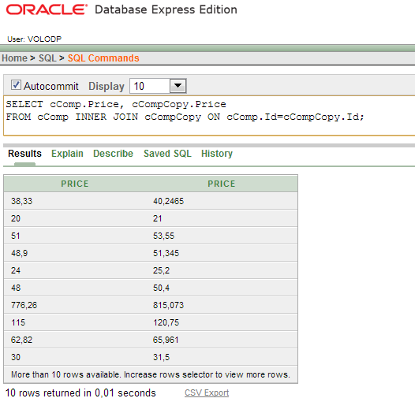
Рис.4.4. Варіант перевірки результатів оновлення таблиці в ODEE

Приклад виконання вправи 4.5 на базі Техслужби
В базі індивідуальної предметної області видалити записи з таблиці по певній умові.
Завдання в базі Техслужби:
а) У таблиці СlCompCopy необхідно видалити всі деталі, ціна яких більша за 50.
В SQL для створення запиту на видалення використовується інструкція DELETE. Ця інструкція видаляє записи з однієї або декількох таблиць, що перераховані в FROM і що задовільняють WHERE.

Синтаксис
DELETE [таблиця.*]
FROM таблиця
WHERE умова_відбору

Тобто запит для видалення всіх деталей, ціна яких більша за 50, такий:

DELETE
FROM cCompCopy
WHERE Price>50;

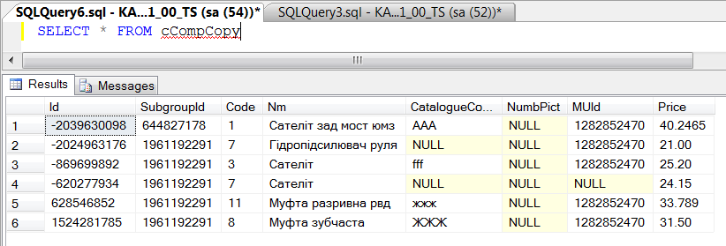
Рис.4.5. Таблиця cCompCopy після видалення записів

Приклад виконання вправи 4.6 на базі Техслужби
В базі індивідуальної предметної області додати записи в таблицю по певній умові.
Завдання в БД Техслужби:
а) Для предметної області Технічна служба у таблиці cCompCopy необхідно додати (тобто подвоїти) такі деталі, ціна яких більша за 20.
В SQL для утворення запиту на видалення використовується інструкція INSERT INTO. Ця інструкція додає одну чи декілька записів в таблицю та називається запитом на додавання.

Синтаксис
Запит на додавання декількох записів
INSERT INTO кінцевий_об’єкт [(поле1[, поле2[, ...]])] [IN зовнішня_БД]
SELECT [джерело.]поле1[, поле2[, ...]
FROM вираз_таблиці

Запит на додавання одного запису
INSERT INTO кінцевий_об’єкт [(поле1[, поле2[, ...]])]
VALUES (значення1[, значення2[, ...])

INSERT INTO cCompCopy (Price)
SELECT Price
FROM cComp
WHERE Price>100;

Врахуйте, що поля, які нічим не заповнюються (в цьому разі поля VRestCopy крім Id і Rest), мають бути необов’язковими. Багато клопоту додає необхідність для нових записів створювати нове значення первинного ключа.

Виконання вправи 4.6 у MsSQL
В MsSQL створимо нову таблицю з полем первинного ключа, яке є лічильником.

- Візьмемо в буфер SQL-скрипт створення таблиці cCompCopy,використавши каскад контекстних меню

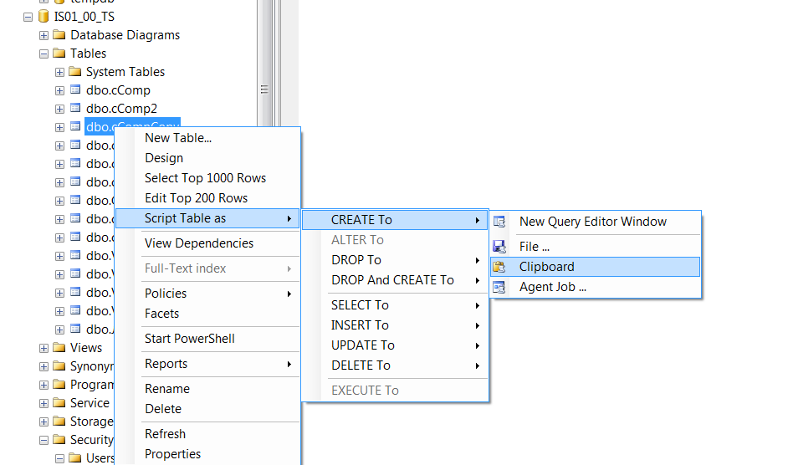
Рис. 4.6. Копіювання в буфер скрипту створення таблиці

- У нове вікно SQL вставимо цей скрипт і підправимо, аби створювалась нова таблиця cCompCopy2 з первинним ключем – лічильником.
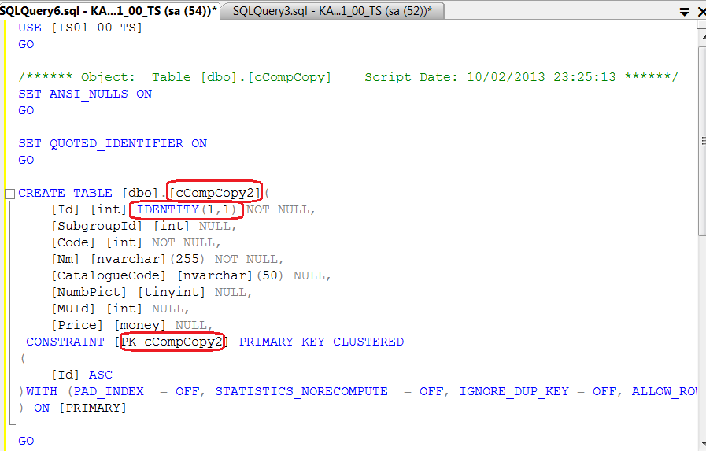
Рис. 4.7. Скрипт створення таблиці з первинним ключем-лічильником

- Після виконання скрипта нова таблиця створена. Заповнимо її даними з cComp запитом:
INSERT INTO cCompCopy2 (Code, Nm, Price)
SELECT Code, Nm, Price
FROM cComp
WHERE Price>100;
- Перевіримо результат:

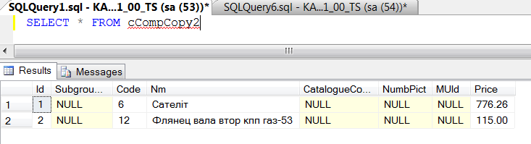
Рис. 4.8. Таблиця заповнена лише потрібними деталями

Виконання вправи 4.6 у Oracle
В Oracle можна створити послідовність і при створенні нових записів у таблиці брати наступні значення ключа з цієї послідовності.
- Створимо послідовність SeqComp2 оператором

CREATE SEQUENCE SeqComp2
- Створимо нову таблицю скриптом, основою якого є скрипт на створення таблиці cComp (кнопка SQL під час дизайну або проглядання даних таблиці):
CREATE TABLE "CCOMPCOPY2"
( "ID" NUMBER(*,0),
"CODE" NUMBER(*,0),
"SUBGROUPID" NUMBER(*,0),
"MUID" NUMBER(*,0),
"PRICE" NUMBER(15,4),
"NM" VARCHAR2(50),
CONSTRAINT "CCOMPCOPY2_PK" PRIMARY KEY ("ID") ENABLE
)
/

- Вставимо в нову таблицю записи, причому значення для Id беремо як наступне значення створеної послідовності:
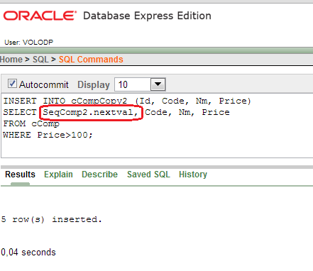
Рис.4.9. Скрипт на додавання записів з використанням послідовності для значень первинного ключа
- Перевіримо зміст нової таблиці:
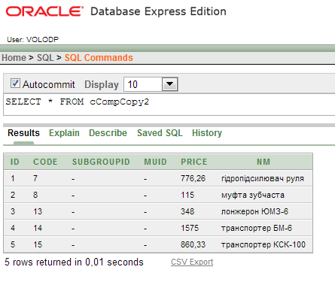
Рис.4.10. Зміст таблиці cCompCopy2 після додавання записів з ціною більше 100

Контрольні питання
- З яких записів утворюється група при використанні групової операції?
- Які поля обираються для групування записів?
- Чи можливо задавати умови відбору записів, що включаються в групи?
- Чи визначений ключ у структурі таблиці, що створюється запитом?
- Чи можливо для підрахунку нового значення поля, що оновлюється, використовувати вираз?
- Чи можливо у нову таблицю, що створюється запитом, включати поля декількох таблиць?
- Де вказується ім'я таблиці, в яку додаються записи?
- В якому рядку запиту на додавання вказується, в які поля повинні попасти записи, що додаються?
- Чи можуть записи, що додаються, формуватися на основі декількох таблиць?
- Чи можна одним запитом видалити записи з декількох таблиць?
- Якщо в запиті на видалення використовуються головна таблиця і дві підлеглих таблиці, що знаходяться з головною у відношенні 1:М, із якої таблиці можуть видалятися записи?
- Які поля включаються в список полів запиту на видалення?

